TARIFS GARDERIE 2016/2017 2-A
TARIF AU FORFAIT (garderie du mercredi midi comprise pour tous les tarifs au FORFAIT) POUR LES ECOLES DE CESNY BOIS HALBOUT, CLECY, ESSON, SAINT LAURENT DE CONDEL, SAINT REMY ET THURY HARCOURT
Echéancier
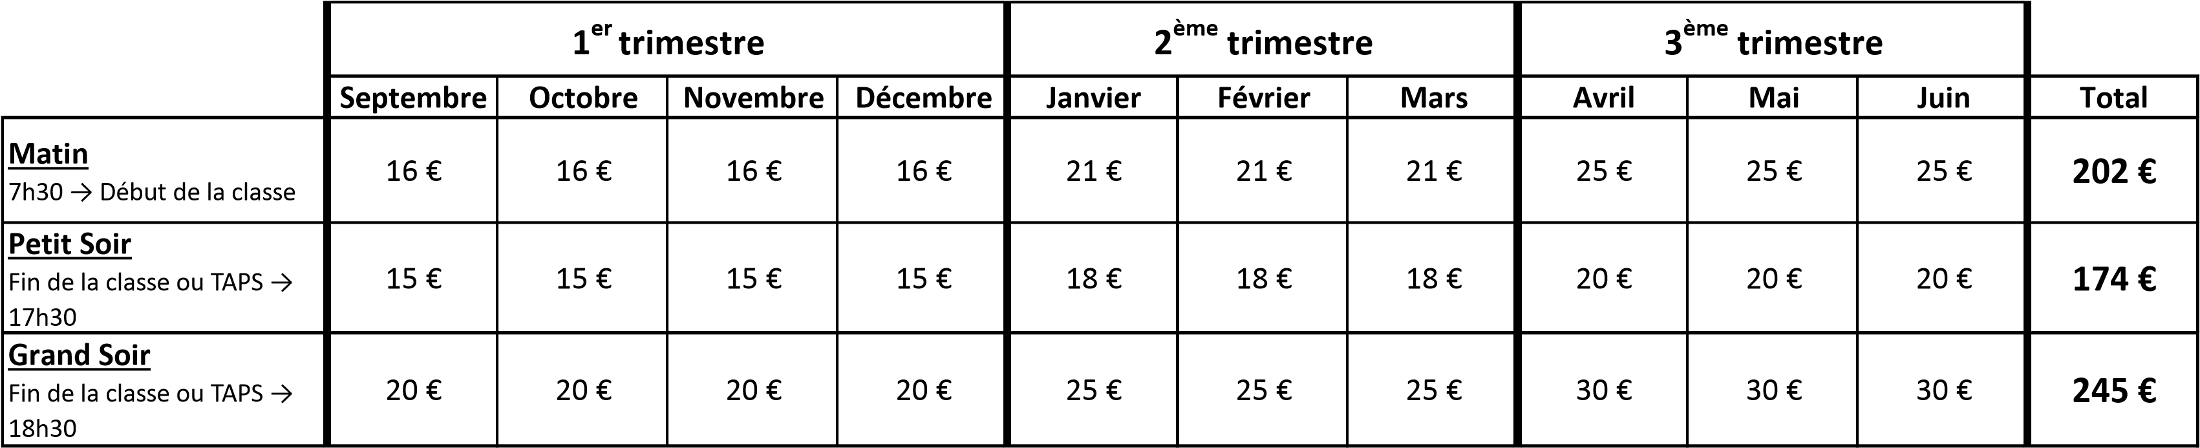
*Montant au forfait facturé ou prélevé par mois (suivant votre choix indiqué sur le bulletin d'inscription) *Garde alternée (montant divisé par 2 sur justificatif)
TARIF A LA SEANCE
Matin  7h30 → Début de la classe | 1.40 €
Petit Soir  Fin de la classe ou TAPS →  17h30 | 1.40 €
Grand Soir  Fin de la classe ou TAPS →  18h30 | 2.20 €
Mercredi midi  Fin de la classe →12h30 | 1.40 €

Pour les écoles de BRETTEVILLE SUR LAIZE, BARBERY, GOUVIX, GRAINVILLE LANGANNERIE, FRESNEY LE PUCEUX, SAINT GERMAIN LE VASSON et SAINT SYLVAIN voir les tarifs avec la Mairie concernée.

